THÔNG TIN CHUNG VỀ SÁNG KIẾN
1. Tên sáng kiến: “Giải pháp chỉ đạo giáo viên xây dựng, tổ chức hiệu quả tủ sách 50k, nhằm nâng cao chất lượng, phát triển văn hóa đọc trong trường mầm non”.
2. Lĩnh vực áp dụng sáng kiến: Quản lý.
3. Tác giả:
Họ và tên:
Ngày tháng năm sinh:
Chức vụ, đơn vị công tác: Hiệu trưởng
4. Đơn vị áp dụng sáng kiến
I. Mô tả giải pháp đã biết:
Trước khi nghiên cứu áp dụng biện pháp của sáng kiến này, tôi đã từng sử dụng, tham khảo một số biện pháp của các đồng chí quản lý trong và ngoài thành phố như:
- Sáng kiến kinh nghiệm chỉ đạo xây dựng góc sách thư viện cho trẻ trong trường mầm non của phó hiệu trưởng Hoàng Phương Thanh- Đồng Nai.
- Sáng kiến kinh nghiệm “Biện pháp giúp trẻ hoạt động tích cực với sách truyện trường Mầm Non” của cô Hoàng Thị Vân - Mầm non Hàng Kênh - Lê Chân - Hải Phòng.
- Sáng kiến kinh nghiệm “Giúp trẻ yêu văn học thông qua việc đọc sách-truyện” của cô Nguyễn Trang Tú Phương - Giáo viên mầm non 3, quận 5- Thành phố Hồ Chí Minh.
* Các đề tài trên đều đã có các giải pháp:
- Xây dựng kế hoạch chỉ đạo.
- Đầu tư sách, giá sách cho các lớp trong nhà trường.
- Chỉ đạo giáo viên hướng dẫn trẻ đọc sách ở góc sách.
- Công tác tuyên truyền với phụ huynh học sinh.
*Ưu điểm:
- Tác giả đã xây dựng kế hoạch, đã tuyên truyền tới các bậc phụ huynh học sinh trong việc xây dựng thư viện sách.
- Đã đầu tư tủ sách của nhà trường, giá sách cho các lớp.
- Giáo viên đã giành thời gian đọc sách cho trẻ nghe và hướng dẫn trẻ đọc sách.
* Hạn chế:
- Tác giả chưa đề cập đến việc triển khai phát động phong trào ủng hộ sách, mượn sách tới phụ huynh và cán bộ giáo viên, nhân viên nhà trường.
- Nhà trường chưa khảo sát thực trạng sách hiện có của nhà trường.
- Nhà trường chưa có buổi hội thảo tuyên truyền hướng dẫn phụ huynh đọc sách cho con để phụ huynh hiểu được tầm quan trọng trong việc đọc sách ở lứa tuổi mầm non.
- Nhà trường chưa có biểu dương khen thưởng đối với những lớp, giáo viên tiêu biểu trong việc thực hiện tổ chức hiệu quả tủ sách, góc sách.
- Công tác xây dựng kế hoạch chưa khoa học, chưa sát độ tuổi mầm non dẫn đến nội dung tổ chức còn đơn điệu, chưa có nhiều sáng tạo.
- Giáo viên chưa nhận thức đúng đắn về vai trò, tầm quan trọng của việc tổ chức hoạt động cho trẻ tại góc sách truyện trong trường mầm non.
* Giải pháp khắc phục hạn chế:
- Xây dựng kế hoạch chỉ đạo cán bộ giáo viên, nhân viên phân loại các loại sách cho khoa học, có sổ mượn trả sách hàng ngày. Tích cực tổ chức cho trẻ hoạt động trong góc sách truyện trong trường mầm non một cách hiệu quả.
- Bồi dưỡng nâng cao nhận thức cho đội ngũ cán bộ giáo viên, nhân viên, phụ huynh hiểu sâu sắc về tầm quan trọng của việc đọc sách truyện trong trường mầm non.
- Nhà trường phối hợp với phụ huynh học sinh cho trẻ hoạt động với sách truyện, tổ chức các buổi chuyên đề, các buổi sinh hoạt câu lạc bộ cha mẹ trẻ để phụ huynh hiểu tầm quan trọng của việc đọc sách và tích cực đọc sách cho con nghe.Tận dụng tối đa thời gian phụ huynh đến đón con, cho con đi học để động viên phụ huynh tham gia đọc sách ở thư viện nhà trường.
- Tổ chức cuộc thi “Tủ sách 50k” tại nhà trường để biểu dương, khen thưởng, những đồng chí cán bộ, giáo viên, phụ huynh hưởng ứng tham gia tích cực, hiệu quả.
II. Nội dung giải pháp đề nghị công nhận sáng kiến.
Sách là công cụ dùng để ghi chép, lưu trữ và lưu truyền những hiểu biết của con người về thế giới khách quan. Đó là kho tàng lưu trữ thông tin, tri thức đầy đủ và phong phú nhất của xã hội loài người. Nó có giá trị to lớn, giữ một vai trò quan trọng trong đời sống nhân loại. Sách cho ta kiến thức về rất nhiều vấn đề trong cuộc sống, mở ra trước mắt ta những chân trời mới, bồi dưỡng tâm hồn, chắp cánh ước mơ, đem lại những phút giây thư giãn, giải trí, đánh dấu những cột mốc trong lịch sử phát triển nhân loại. Có thể sách vừa là thầy vừa là bạn, là cái thần kỳ trong những cái thần kỳ mà nhân loại đã sáng tạo lên, trở thành động lực chính cho sự tiến bộ của con người cũng như sự phát triển của xã hội.
Đối với trẻ mầm non, sách không chỉ là một loại đồ chơi, mà là người bạn thân thiết giúp trẻ tìm hiểu, khám phá thế giới xung quanh, rèn kỹ năng tỉ mỉ, khéo léo lật mở sách và hình thành cho trẻ tính cẩn thận, gọn gàng ngăn nắp ngay từ những năm đầu đời.
Trên thực tế, năm học trước trường mầm non Quốc Tuấn đã xây dựng kế hoạch triển khai tới toàn thể cán bộ giáo viên, nhân viên, đã phát động tới phụ huynh học sinh về phong trào phát triển văn hóa đọc. Song việc triển khai của nhà trường chưa có chất lượng, cán bộ giáo viên chưa chú trọng đến việc đọc sách hàng ngày, chưa coi trọng việc đọc sách cho trẻ và hướng dẫn trẻ đọc sách. Công tác tuyên truyền với phụ huynh chưa hiệu quả dẫn đến phụ huynh còn thờ ơ, không quan tâm đến việc đọc sách cho con, nghĩ trẻ mầm non còn nhỏ chưa cần đọc sách….Chính vì vậy nên những kỹ năng hoạt động với sách, thói quen đọc sách còn hạn chế, các tủ sách nhà trường còn đơn điệu, đôi lúc còn mang tính chất hình thức.
Thực hiện công văn số 2365/SGDĐT-GDTX-CN&ĐH về việc báo cáo sơ kết năm 2020 và phương hướng phát triển văn hóa đọc năm 2021 ngày 14/9/ 2020 của Sở giáo dục và đào tạo Hải Phòng; Công văn số 86/PGD&ĐT về việc hướng dẫn xây dựng “Thư viện 50K” và tổ chức cuộc thi “Bước chân của sách” ngày 21 tháng 7 năm 2020 của Phòng giáo dục đào tạo Huyện An Dương; để thực hiện tốt công văn của các cấp cũng như nắm được thực trạng của nhà trường, bản thân tôi đã quyết định nghiên cứu đề tài: “Giải pháp chỉ đạo giáo viên xây dựng, tổ chức hiệu quả của tủ sách 50k, nhằm nâng cao chất lượng phát triển văn hóa đọc trong trường mầm non” nhằm thay đổi tư duy của tập thể cán bộ giáo viên trong nhà trường về việc đọc sách, nâng cao nhận thức cho bản thân và đọc sách cho trẻ nghe, cách dạy trẻ đọc sách. Đồng thời phối kết hợp với phụ huynh trong việc cùng con đọc sách để thỏa mãn nhu cầu về tình cảm, giao lưu về xúc cảm, ngôn ngữ, nhận thức, phát triển ngôn ngữ cho trẻ trong trường mầm non.
1. Nội dung giải pháp đề xuất:
Nội dung 1: Xây dựng kế hoạch chỉ đạo cán bộ, giáo viên, nhân viên tham gia đọc sách và tổ chức cho trẻ hoạt động trong tủ sách hiệu quả.
Xây dựng kế hoạch thực hiện một công việc nào đó là chức năng và nhiệm vụ chính của người cán bộ quản lý ở các cấp, các ngành khác nhau. Kế hoạch càng cụ thể thì việc thực hiện càng dễ dàng. Đối với hiệu trưởng thì việc lập kế hoạch khoa học giúp cho công tác quản lý chủ động trong thực hiện và triển khai hiệu quả từ đó cán bộ giáo viên, nhân viên có kế hoạch trong việc thực thi nhiệm vụ. Kế hoạch làm chi tiết, sát thực với tình hình nhà trường theo từng tháng, từng đợt để cán bộ giáo viên, nhân viên thực hiện kịp thời. Chính vì vậy, ngay từ đầu năm học nhà trường đã xây dựng kế hoạch, thành lập ban chỉ đạo, giao nhiệm vụ cho các đồng chí hiệu phó, các đồng chí khối trưởng, chỉ đạo cán bộ, giáo viên, nhân viên tổ chức cho trẻ thực hiện tốt tủ sách 50k. Cụ thể chỉ đạo đồng chí hiệu phó phụ trách cơ sở vật chất khảo sát thực trạng về cơ sở vật chất: Như tủ sách, các loại sách đã có được bao nhiêu và cần mua bổ sung bao nhiêu, nghiên cứu đặt tủ sách phù hợp với từng độ tuổi. Phân công đồng chí hiệu phó chuyên môn nghiên cứu bồi dưỡng chuyên môn cho đội ngũ giáo viên, nhân viên. Chỉ đạo giáo viên tuyên truyền với phụ huynh về tầm quan trọng của việc đọc sách, vận động sách, nguyên học liệu để làm sách, đồ dùng đồ chơi sáng tạo. (Kế hoạch có phụ lục kèm theo)
Nội dung 2: Tích cực bồi dưỡng cho cán bộ giáo viên, nhân viên nâng cao nhận thức trong việc tổ chức cho trẻ hoạt động trong góc sách, truyện.
Để đáp ứng nhu cầu công nghiệp hóa, hiện đại hóa đất nước, cũng như giáo dục ngày càng phát triển thì người giáo viên phải có phẩm chất đạo đức, phải có kiến thức cập nhật hàng ngày, phải sáng tạo trong mọi hoạt động. Chính vì vậy, để có được đội ngũ giáo viên có trình độ, có khả năng giao tiếp, ứng xử nhanh nhạy, linh hoạt khi xử lý các tình huống, có khả năng tuyên truyền với phụ huynh và cộng đồng thì người quản lý phải bồi dưỡng thường xuyên cho đội ngũ. Để cho đội ngũ nắm được tầm quan trọng của việc đọc sách và dạy trẻ đọc sách nhà trường đã xây dựng nội dung bồi dưỡng;
a. Tổ chức bồi dưỡng qua các buổi hội thảo, sinh hoạt chuyên môn.
Việc bồi dưỡng cho đội ngũ giáo viên thông qua các buổi họp hội đồng, hội thảo chuyên môn là vô cùng cần thiết. Ngay từ đầu năm, ban giám hiệu xây dựng kế hoạch, thống nhất phân công từng nội dung bồi dưỡng cho từng thành viên: Hiệu trưởng phụ trách và bồi dưỡng về quản lý cơ sở vật chất, đội ngũ, bố trí sắp xếp các khu vực chơi trong nhà trường. Phó hiệu trưởng phụ trách công tác giáo dục bồi dưỡng việc xây dựng kế hoạch và thực hiện thư viện nhà trường, tủ sách trong các lớp. Phó hiệu trưởng phụ trách công tác chăm sóc nuôi dưỡng kết hợp cùng văn thư bồi dưỡng nội dung tủ sách dành cho phụ huynh học sinh và hướng dẫn phụ huynh mượn trả sách hàng ngày. Ban giám hiệu thống nhất cách tổ chức cho trẻ hoạt động trong góc sách, tham gia hoạt động tại thư viện nhà trường. Trong năm học trước, nhà trường đã triển khai và phát động phong trào phát triển văn hóa đọc. Năm học này nhà trường tiếp tục triển khai và đi sâu bồi dưỡng cho cán bộ giáo viên, nhân viên cả về lý thuyết và thực hành.
Cụ thể: Bồi dưỡng về tầm quan trọng của việc đọc sách trong trường mầm non. Bồi dưỡng cách vận động phụ huynh ủng hộ sách, thuyết phục phụ huynh đọc sách cho con nghe. Bồi dưỡng cách sắp xếp, mã hóa tủ sách khoa học, cách hướng dẫn trẻ giờ hoạt động góc, giờ đón trẻ, trả trẻ, sinh hoạt chiều. Bồi dưỡng thực hành cho giáo viên lên hướng dẫn trực tiếp trẻ cách lật mở sách, cách “đọc” sách, cho giáo viên dự giờ điểm về hoạt động trong tủ sách, dự xong thảo luận rút kinh nghiệm. Bồi dưỡng cho giáo viên cách giao tiếp với phụ huynh hàng ngày, thuyết phục phụ huynh mượn sách, ủng hộ sách…
b. Bồi dưỡng qua tài liệu về nội dung liên quan đến việc đọc sách.
Bản thân tích cực nghiên cứu tài liệu, tham khảo trong tạp chí, qua mạng internet, qua sách, báo, thông tin đại chúng… về nội dung, vai trò của sách sau đó giới thiệu cho giáo viên, hướng dẫn giáo viên nghiên cứu. Chỉ đạo hiệu phó chuyên môn họp thống nhất để lựa chọn sách có nội dung phù hợp đưa vào triển khai tại trường, lớp mình.
Ví dụ: Tại thư viện nhà trường, sách phải được chắt lọc, mã hóa khoa học, đưa vào thực hiện như cách bày sách dễ tìm, lựa chọn những cuốn sách hay, sắp xếp sách theo từng loại như : Sách về chăm sóc nuôi dưỡng giáo dục trẻ, tài liệu, chuyên san, truyện, câu đố, hò vè...; sách về Đảng, Bác Hồ, tài liệu chuyên môn, tham khảo... Tủ sách của lớp sắp xếp khoa học đảm bảo an toàn, dễ lấy, dễ cất. Lựa chọn những quyển sách có nội dung ngắn gọn, dễ hiểu. Sách tự làm hình thức phải đẹp để gây hứng thú cuốn hút trẻ.
Để tạo cho trẻ tâm lý thích được xem sách, sau các buổi “Liên hoan những chiến sĩ tí hon”, “Tết Trung thu”, “Tết thiếu nhi 1/6”, Ngày 8/3, Ngày Tết Nguyên đán, các buổi dạo chơi ngoài trời, tham quan du lịch, các tiết mục văn nghệ..., nhà trường chỉ đạo giáo viên các lớp chụp ảnh để lưu lại làm các quyển sưu tập, album trong tủ sách nhà trường để trẻ có thể xem lại qua đó khơi lại cảm xúc, kinh nghiệm, kỹ năng trong cuộc sống một cách hiệu quả.
Nội dung 3:Tuyên truyền phối hợp với phụ huynh cho trẻ hoạt động với sách truyện
Đối với trường mầm non, phối hợp giữa gia đình và nhà trường là một nhiệm vụ thiết thực, tạo sự liên kết và thống nhất giữa trường mầm non và cha mẹ trẻ về nội dung, phương pháp, cách thức tổ chức nuôi dưỡng, chăm sóc, giáo dục trẻ ở lớp cũng như ở gia đình. Đây là điều kiện thuận lợi để nhà trường thực hiện công tác tuyên truyền, phổ biến kiến thức khoa học chăm sóc, giáo dục trẻ cho các bậc cha mẹ và cộng đồng nhằm giúp trẻ phát triển toàn diện cả về thể chất, tinh thần, nhận thức, tình cảm, thẩm mĩ, ngôn ngữ, giao tiếp ứng xử...góp phần thực hiện tốt mục tiêu chăm sóc giáo dục trẻ mà nhiệm vụ năm học đã đề ra. Ragan - nhà giáo dục Mỹ đã nói: “Nhà trường đầu tiên là gia đình và người thầy đầu tiên là mẹ” nên người mẹ rất quan trọng đối với trẻ. Họ thực hiện thiên chức làm mẹ, làm thầy - một trọng trách khó khăn nhưng cao cả. Nhận thức rõ về điều này, trong nhiều năm qua và đặc biệt năm học 2020- 2021, trường mầm non Quốc Tuấn luôn chú trọng đẩy mạnh công tác tuyên truyền phổ biến kiến thức, thực hiện có hiệu quả mối quan hệ giữa nhà trường và cha mẹ trẻ ở trường mầm non. Nhà trường xây dựng kế hoạch, biện pháp cụ thể, gắn chặt với các hoạt động chuyên môn, chăm sóc, nuôi dưỡng và giáo dục trẻ. Để thực hiện tốt kế hoạch của nhà trường trong công tác phối kết hợp với phụ huynh đọc sách cho con và hướng dẫn con đọc sách, nhà trường đầu tư xây dựng thư viện sách dành cho phụ huynh.
Cụ thể: Trường có hai khu, mỗi khu đều được trang bị một thư viện sách dành cho phụ huynh. Hai thư viện nhà trường lúc đầu trang bị 200 quyển sách các loại. Song khi đã có thư viện rồi thì làm thế nào để thuyết phục được phụ huynh hứng thú vào xem và đọc truyện, mượn truyện về nhà đọc mới là điều rất khó khăn. Trước hết, ban giám hiệu phân công một đồng chí văn thư phụ trách quản lý, hướng dẫn phụ huynh đến mượn sách để đọc, đồng thời giáo viên các lớp tuyên truyền hướng dẫn phụ huynh ra tủ sách để xem sách, đọc sách. Lúc đầu chỉ có rất ít phụ huynh vào thư viện xem và đọc sách, còn hầu như phụ huynh chưa quan tâm, còn thờ ơ...Đứng trước thực trạng đó, bản thân họp ban giám hiệu, giáo viên toàn trường tuyên truyền bằng cách thành lập câu lạc bộ cha mẹ trẻ mỗi tháng sinh hoạt câu lạc bộ một lần. Chỉ đạo lần đầu mỗi lớp mời khoảng 5 phụ huynh có uy tín, có thời gian đến trường tham gia sinh hoạt câu lạc bộ cha mẹ trẻ một đợt, các tháng sau có thể mời tăng số phụ huynh lên. Trong buổi tham gia câu lạc bộ nhà trường chuẩn bị chu đáo về nội dung như: Đánh giá kết quả chăm sóc giáo dục của nhà trường, triển khai các công văn chỉ đạo của ngành học, nội dung giáo dục trẻ chậm phát triển... Trong buổi sinh hoạt đó đi sâu về nội dung phát triển văn hóa đọc trong trường mầm non, nội dung hướng dẫn phụ huynh đọc sách cho con tại nhà, tầm quan trọng của việc đọc sách đối với con người, đối với trẻ em. Trong buổi sinh hoạt câu lạc bộ nhà trường bố trí một số giáo viên đọc, kể chuyện diễn cảm cho trẻ nghe và hướng dẫn cho trẻ cách xem sách, lựa chọn sách, cách hỏi trẻ về nội dung câu chuyện, sau đó mời một số phụ huynh tham gia đọc sách và dạy thử cho con. Để phụ huynh hiểu và nắm bắt sâu hơn, nhà trường đưa ra các câu hỏi để phụ huynh thảo luận, phát biểu. Sau buổi sinh hoạt câu lạc bộ nhà trường mời phụ huynh tham quan thư viện nhà trường và tham quan tủ sách của các lớp để phụ huynh hiểu rộng hơn tầm quan trọng của sách. Khi đã được nhiều phụ huynh quan tâm nhà trường triển khai phát động phong trào ủng hộ sách, ủng hộ nguyên học liệu làm sách truyện, động viên phụ huynh mượn sách để đọc cho con nghe. Sau 4 buổi sinh hoạt câu lạc bộ cha mẹ trẻ của tháng 9, tháng 10 thì phụ huynh 2 khu trường thay đổi rõ rệt về nhận thức của việc đọc sách đối với con người cũng như đối với trẻ mầm non. Phụ huynh đến đón con vào mượn sách và ra ghế đá, gốc cây ngồi đọc sách cho con, nhiều phụ huynh mượn sách về nhà đọc và sáng hôm sau mang trả sách với thái độ hồ hởi, phấn khởi và còn ủng hộ thêm sách cho nhà trường. Song song với việc thành lập câu lạc bộ cha mẹ trẻ thì nhà trường chỉ đạo giáo viên triển khai tuyên truyền tới tất các các phụ huynh toàn trường tại các buổi họp phụ huynh, trong giờ đón trẻ, trả trẻ, tuyên truyền trên nhóm Zalo của lớp, mời phụ huynh vào dự giờ tại lớp, tham quan tủ sách của lớp để, trò chuyện về việc đọc sách cho con.
Khi thực hiện công tác tuyên truyền với phụ huynh trong nhà trường thì nhiều phụ huynh học sinh trong toàn trường đã hỗ trợ các nguyên học liệu để giáo viên làm các con rối, truyện sáng tạo, ủng hộ nhiều sách truyện các loại. Có nhiều phụ huynh còn ủng hộ những quyển sách hay đắt tiền, có nhiều nội dung để áp dụng trong công tác chăm sóc, giáo dục trẻ và làm tăng sự phong phú tủ sách của lớp, của nhà trường. Phụ huynh đã có thói quen đọc sách, mượn sách về đọc cho con nghe, kết hợp với cô giáo để hướng dẫn trẻ lật mở, đọc sách hàng ngày.
Nội dung 4: Tổ chức thi và biểu dương khen thưởng các lớp thực hiện hiệu quả tủ sách 50k.
Thi đua, khen thưởng là một nội dung không thể thiếu được trong công tác quản lý trường học, chú trọng và đổi mới công tác thi đua, khen thưởng không những phát huy được sức mạnh to lớn của tình đoàn kết, thắt chặt hơn mối quan hệ trong công việc giữa cán bộ với giáo viên, nhân viên, tạo sự đồng bộ nâng cao chất lượng, hiệu quả công việc, là động lực thúc đẩy mạnh mẽ sự phát triển đi lên mọi mặt trong nhà trường. Để thực hiện tốt hiệu quả của tủ sách 50k nhà trường đã phát động thi tủ sách trong tháng 11 chào mừng Ngày Nhà giáo Việt Nam. Để công tâm khách quan tìm ra được tủ sách hoạt động hiệu quả, nhà trường thống nhất những tiêu chí chấm tủ sách như sau:
1. Số lượng sách đảm bảo tối thiểu theo quy định, được mã hóa theo từng loại. (10 điểm)
2. Tủ sách được sắp xếp khoa học, đẹp, sáng tạo, đảm bảo an toàn, đảm bảo ánh sáng dễ lấy, dễ cất. (10 điểm)
3. Có nội quy của tủ sách, có sổ phụ huynh mượn trả sách hàng ngày đảm bảo 100% phụ huynh mượn sách về đọc cho con nghe. (10 điểm)
4. Tủ sách phong phú có đa dạng các loại sách. (10 điểm)
5. Trẻ hứng thú chơi trong góc sách, có kỹ năng lật mở sách, giữ gìn sách cẩn thận, biết sắp xếp tủ sách gọn gàng. (10 điểm, đối với lớp 4-5 tuổi)
6. Khuyến khích những lớp đã tuyên truyền phụ huynh ủng hộ nhiều sách, làm sách tự tạo đẹp sáng tạo có nhiều cách sử dụng khác nhau. (10 điểm)
Sau khi đã thống nhất các tiêu chí nhà trường lựa chọn, những đồng chí có trình độ, năng lực chuyên môn vào ban giám khảo và bố trí trưởng ban đại diện cha mẹ học sinh cùng tham gia ban giám khảo. Trước khi tổ chức chấm, tôi họp hội đồng thống nhất cách chấm đảm bảo công bằng, công khai, khách quan với tất cả các lớp. Sau khi tổ chức thi ban giám khảo đã chọn được:
Giải xuất sắc: 2 giải (5A3, 4B1)
Giải nhất: 3 giải ( 3C3, 5A1, 3C4)
Giải nhì: 5 giải (NT1, 5A4, 3C1, 5A2, 4B4)
Giải ba: 6 giải (4B3, 4B2, 3C2, NT2, NT3, NT4)
Khi tổ chức thi và lựa chọn các giải nhà trường kết hợp với phụ huynh thưởng cho các lớp
Giải xuất sắc: 500.000đ.
Giải nhất: 400.000đ.
Giải nhì: 300.000đ.
Giải ba: 200.000đ.
Sau khi chấm xong tủ sách, nhà trường cho giáo viên, phụ huynh đến tham quan tất cả các lớp trong toàn trường để giáo viên học tập, rút kinh nghiệm cho lớp mình.
2. Tính mới, tính sáng tạo
2.1. Tính mới:
- Các giải pháp giúp cho cán bộ giáo viên hiểu thêm về vai trò của sách đối với con người, tuyên truyền vận động phụ huynh tích cực tham gia đọc sách, ủng hộ sách một cách hiệu quả.
- Trẻ mạnh dạn, tự tin, tích cực hứng thú tham gia các hoạt động với sách truyện, ngôn ngữ giao tiếp của trẻ được phát triển.
- Cán bộ giáo viên, nhân viên tăng cường nghiên cứu tài liệu, đọc các loại sách để nâng cao nhận thức và thực hiện chuyên môn, góp phần vào việc nâng cao chất lượng tổ chức tốt hoạt động chăm sóc, nuôi dưỡng và giáo dục trẻ trong nhà trường.
- Thông qua phát động phong trào đọc sách mỗi đồng chí cán bộ quản lý phải là người khơi nguồn cảm hứng cho tất cả cán bộ giáo viên, nhân viên, phụ huynh học sinh trong trường yêu thích đọc sách.
- Thông qua đọc sách người cán bộ quản lý có thêm nhiều kinh nghiệm, nâng cao năng lực về công tác quản lý nhà trường.
- Phụ huynh thấy được tầm quan trọng của việc đọc sách cho con nghe, tạo nề nếp thói quen đọc sách khi đưa, đón con đến trường.
2.2 Tính sáng tạo
- Kế hoạch chi tiết, phân chia thời gian công việc rõ ràng, phù hợp với điều kiện nhà trường, với cán bộ giáo viên, nhân viên và phụ huynh.
- Sáng tạo về cách bồi dưỡng cho giáo viên đúng cách, đúng hướng. Phát huy tinh thần trong công tác tự bồi dưỡng trong đội ngũ cán bộ giáo viên, nhân viên để nâng cao trình độ chuyên môn nghiệp vụ.
- Tổ chức động viên, biểu dương đội ngũ kịp thời để đội ngũ phấn khởi giành thời gian nghiên cứu các tài liệu, tích cực đọc sách để thực hiện tốt nhiệm vụ được giao.
- Công tác tuyên tuyền với phụ huynh trong việc tổ chức thành lập câu lạc bộ cha mẹ trẻ hiệu quả, gây được niềm tin với phụ huynh từ đó phụ huynh là cộng tác viên tuyên truyền cho mọi thành viên trong gia đình và nhân dân về phong trào phát triển văn hóa đọc trong nhà trường.
- Nhà trường biết phối hợp với ban đại diện cha mẹ học sinh, phụ huynh trong việc vận động ủng hộ sách và đồ dùng nguyên học liệu đạt hiệu quả.
3.Khả năng áp dụng, nhân rộng:
* Khả năng áp dụng:
Sáng kiến này đã được áp dụng hiệu quả tại trường mầm non Quốc Tuấn, huyện An Dương, thành phố Hải Phòng. Khi áp dụng sáng kiến thì việc tổ chức các hoạt động cho trẻ đọc sách của giáo viên đạt hiệu quả, các cháu hứng thú được hoạt động dưới môi trường sách phong phú, trẻ phấn khởi tích cực tham gia vào các hoạt động, tư duy của trẻ được phát triển mạnh mẽ, trẻ khuyết tật có tiến bộ rõ rệt trong giao tiếp ngôn ngữ và hành vi ứng xử. Nhận thức của phụ huynh được nâng lên rõ rệt. Phụ huynh phấn khởi tin tưởng vào chất lượng giáo dục của nhà trường, cho các cháu đi học đều, tỷ lệ học sinh đi học ngày càng cao. Giáo viên tích cực sáng tạo trong tổ chức các hoạt động với sách .
* Nhân rộng: Giải pháp này có thể nhân rộng cho các trường mầm non trong huyện An Dương, các trường mầm non của thành phố Hải Phòng và các trường mầm non trên toàn quốc. Ngoài ra giải pháp có thể áp dụng cho các trường tiểu học trong phong trào phát triển văn hóa đọc.
4. Hiệu quả, lợi ích thu được do áp dụng giải pháp:
a. Hiệu quả kinh tế:
Nhà trường đến nay đã xây dựng được:
- 2 thư viện sách dành cho phụ huynh: Tổng số 850 quyển, phụ huynh ủng hộ 450 quyển.
- 1 thư viện dành cán bộ giáo viên, nhân viên 480 quyển, phụ huynh ủng hộ 260 quyển.
- 16 tủ sách của trẻ cho 16 nhóm lớp, với hơn 1800 sách, trong đó có 320 quyển sách giáo viên tự làm sáng tạo, phụ huynh ủng hộ 1.380 quyển.
- 350 con rối các loại, 120 truyện tranh
- 16 sân khấu rối tự làm sáng tạo. Tổng giá trị là 390.000.000
b. Hiệu quả về mặt xã hội
- Các cấp lãnh đạo tin tưởng, quan tâm, giúp đỡ nhà trường một cách toàn diện, tạo điều kiện nhà trường thực hiện công tác chăm sóc nuôi dưỡng giáo dục trẻ đạt kết quả cao.
- Cán bộ giáo viên, nhân viên nhà trường phấn khởi tham gia tích cực xây dựng tổ chức hiệu quả tủ sách.
- 100% các lớp biết xây dựng và tổ chức góc sách truyện đẹp, sáng tạo, hấp dẫn, thu hút trẻ hoạt động tích cực và hiệu quả..
- 100% giáo viên có khả năng tổ chức tốt cho trẻ hoạt động với sách truyện.
- 90% trẻ mạnh dạn, tự tin, tích cực, hứng thú tham gia vào các hoạt động, trẻ mẫu giáo có kỹ năng lật mở sách, cất sách ngăn nắp. Thông qua đọc sách và nghe đọc sách trẻ được bồi dưỡng về năng lực phẩm chất, phát triển vốn từ. Trẻ mẫu giáo giao tiếp rõ ràng mạch lạc hơn.
- Phụ huynh học sinh phấn khởi nâng cao nhận thức về công tác chăm sóc giáo dục trẻ của nhà trường, quan tâm, phối kết hợp chặt chẽ với nhà trường thực hiện tốt văn hóa đọc của nhà trường; tích cực dạy con đọc sách; đọc sách cho con nghe; phối kết hợp hỗ trợ trang thiết bị, sách truyện và các tài liệu quý khác.
c. Giá trị làm lợi khác
- Những giải pháp trong sáng kiến mà chúng tôi đưa ra không chỉ giúp cho nhà trường trong việc phát triển văn hóa đọc mà còn tăng thêm sự gắn bó gần gũi về tình cảm giữa phụ huynh với nhà trường.
- Làm đổi mới tư duy cho một số phụ huynh, nhân viên nhà trường, tận dụng được nhiều thời gian cho phụ huynh đến trường đọc sách trong khi chờ đón con.
- Khi thực hiện giải pháp có nhiều cán bộ giáo viên các trường bạn đến tham quan học tập.
Trên đây là: “Giải pháp chỉ đạo giáo viên xây dựng, tổ chức hiệu quả tủ sách 50k, nhằm nâng cao chất lượng phát triển văn hóa đọc trong trường mầm non”. Giải pháp đã và đang được triển khai áp dụng trong trường năm học 2020-2021 và đã thu được một số kết quả đáng khích lệ song không tránh được những tồn tại, thiếu sót. Rất mong được sự góp ý của các cấp lãnh đạo, chị em đồng nghiệp để giải pháp sáng tạo, thiết thực, hiệu quả hơn nữa, góp phần chăm sóc nuôi dưỡng và giáo dục trẻ ở bậc học mầm non ngày một tốt hơn.

CƠ QUAN ĐƠN VỊ  ÁP DỤNG SÁNG KIẾN | ngày 28 tháng 01 năm 2021  Tác giả sáng kiến

5. PHỤ LỤC
1.Xây dựng kế hoạch
Thời gian | Nội dung | Hình thức | Người phụ trách và tổ chức hoạt động
Tháng 8/2020 | - Khảo sát, phân loại các loại sách, mã hóa sách.  - Bồi dưỡng chuyên môn  - Tiếp tục bổ sung sách trong các lớp.  - Nhà trường xây dựng tủ sách dành phụ huynh học sinh ở sân trường . | - Nhà trường triển khai 100% các lớp khảo sát, phân loại các loại sách đã có. Triển khai làm thêm sách tự tạo.  - Bồi dưỡng lý thuyết, thực hành  -Mua bổ sung thêm sách, vận động cán bộ giáo viên, phụ huynh ủng hộ sách. Trong tủ gồm các loại sách tuyên truyền kiến thức về sức khỏe, chăm sóc dinh dưỡng, giáo dục kỹ năng sống, giáo dục trẻ trong độ tuổi mầm non, các bài thơ câu chuyện độ tuổi mầm non, sách Tiếng Anh, tài liệu dạy trẻ khuyết tật học hòa nhâp… | Đồng chí hiệu phó phụ trách cơ sở vật chất, giáo viên các lớp.  - Đồng chí hiệu phó chuyên môn, giáo viên các lớp  - Đồng chí hiệu phó phụ trách cơ sở vật chất  - Đồng chí văn thư phụ trách theo dõi và quản lý tủ sách.
Tháng 9/2020 | - Xây dựng tủ sách dành cho cán bộ giáo viên, nhân viên trong phòng thư viện  - Tổ chức các hoạt động cho trẻ tại tủ sách ở lớp | - Nhà trường đầu tư mua  sách về kiến thức nuôi dạy trẻ từ nhà trẻ, mẫu giáo; kỹ năng giao tiếp ứng sử, kỹ năng sống…; các nghị Quyết của trung ương, địa phương. Sách tài liệu về Bác Hồ; các sáng kiến, các văn bản pháp quy….  - Nhà trường mua bổ sung sách, tiếp tục tuyên truyền phụ huynh, các đoàn thểủng hộ sách. | -Tổ chức cho cán bộ giáo viên, nhân viên tham gia hoạt động tại tủ sách nhà trường.  - Đồng chí văn thư hướng dẫn cán bộ giáo viên, nhân viên mượn trả sách.  - Lịch hoạt động tủ sách.  -Theo dõi mượn, trả sách.  - Giáo viên tổ chức cho trẻ tham gia hoạt động hiệu quả tại tủ sách.
Tháng 10/2020 | - Triển khai hội thảo, hướng dẫn phụ huynh đọc sách cho con nghe.  - Tổ chức hoạt động với tủ sách theo từng tháng, từng chủ đề.. | - Hội thảo tại 2 khu trường mỗi buổi 25 phụ huynh.  - Tiếp tục vận động phụ huynh ủng hộ sách. | - Ban giám hiệu và giáo viên các lớp, mời mỗi lớp đại diện 10 phụ huynh tham gia. Thời gian vào ngày thứ 7.
Tháng 11/2020 | - Tổ chức thi tủ sách 50k  Tiếp tục vận động phụ huynh ủng hộ sách.  - Triển khai hội thảo, hướng dẫn phụ huynh lựa chọn sách đọc cho con nghe. | - Chấm theo từng khối tuổi.  - Mỗi lớp 10 phụ huynh tại 2 khu trường. | - Đồng chí hiệu phó chuyên môn tham mưu cho ban giám hiệu về biểu điểm, ban giám khảo.  - Đồng chí hiệu phó phụ trách chuyên môn, giáo viên, phụ huynh.
Từ tháng 12/2020-1/2021 | - Tổ chức hoạt  động với tủ sách theo từng tháng, từng chủ đề..  -Tổng kết đánh giá việc thực hiện | - Tiếp tục vận động ủng hộ sách, động viên phụ huynh mượn trả sách theo đúng nội quy. | - Cán bộ giáo viên, phụ huynh

2.Ảnh minh chứng.
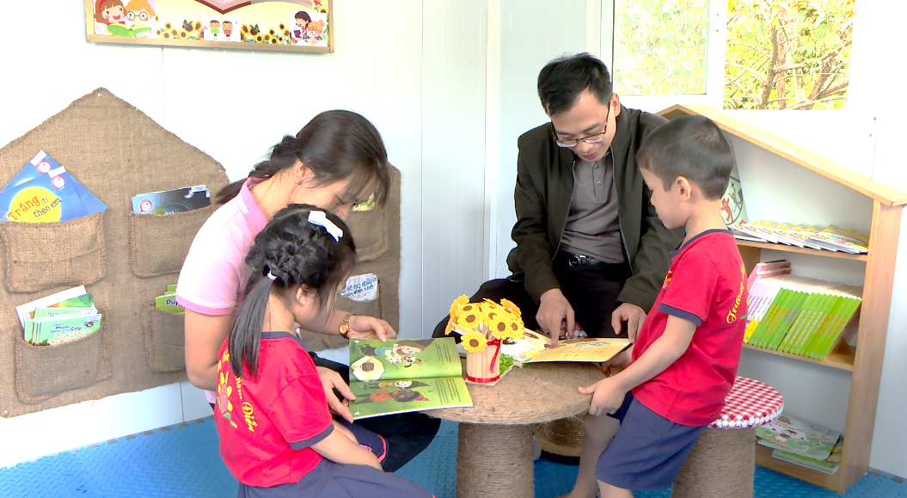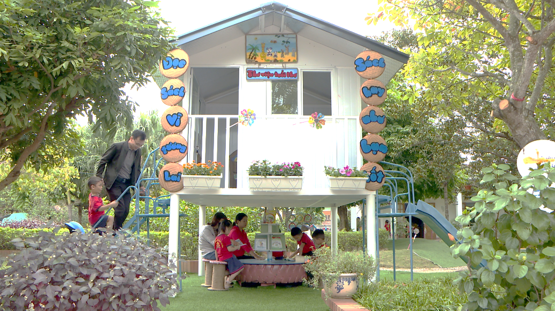
Nhà sách dành cho phụ huynh
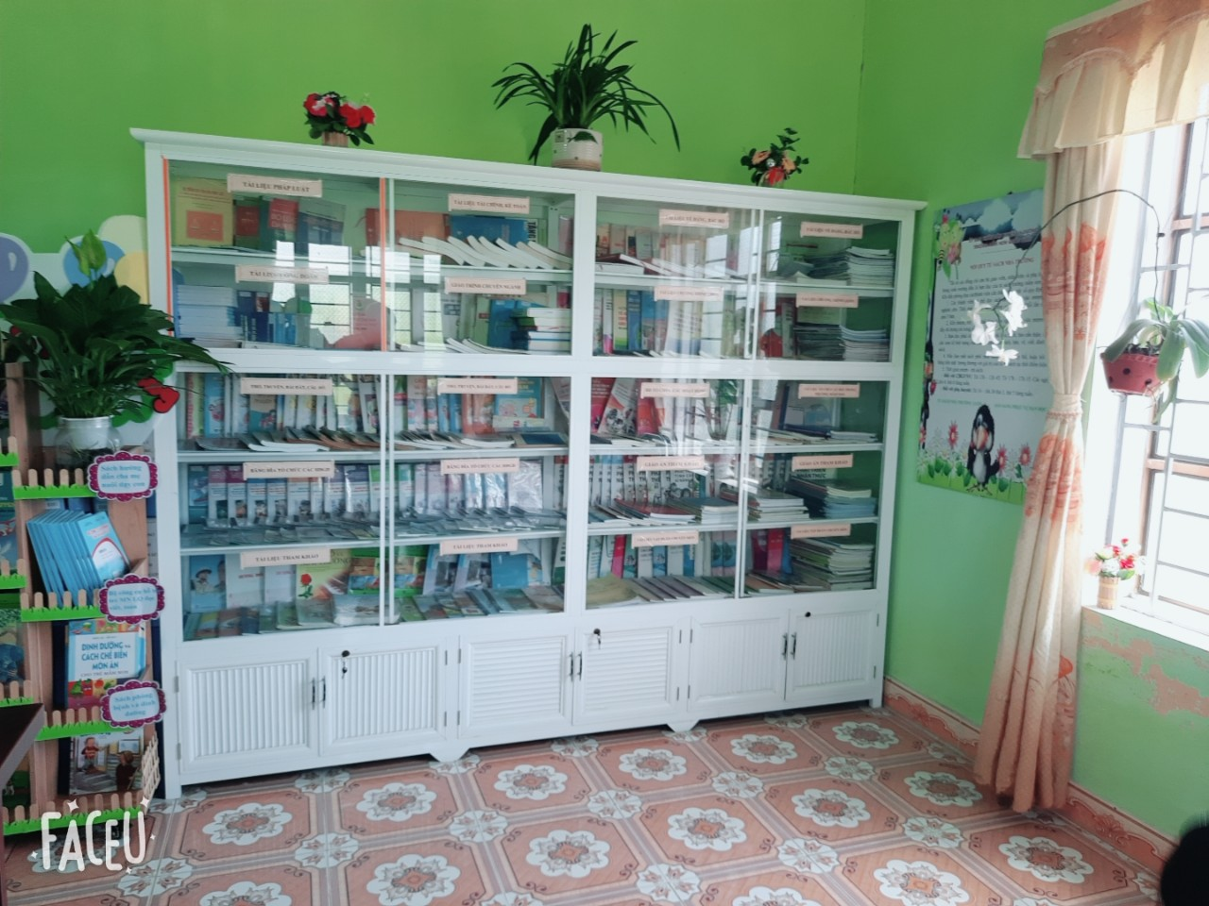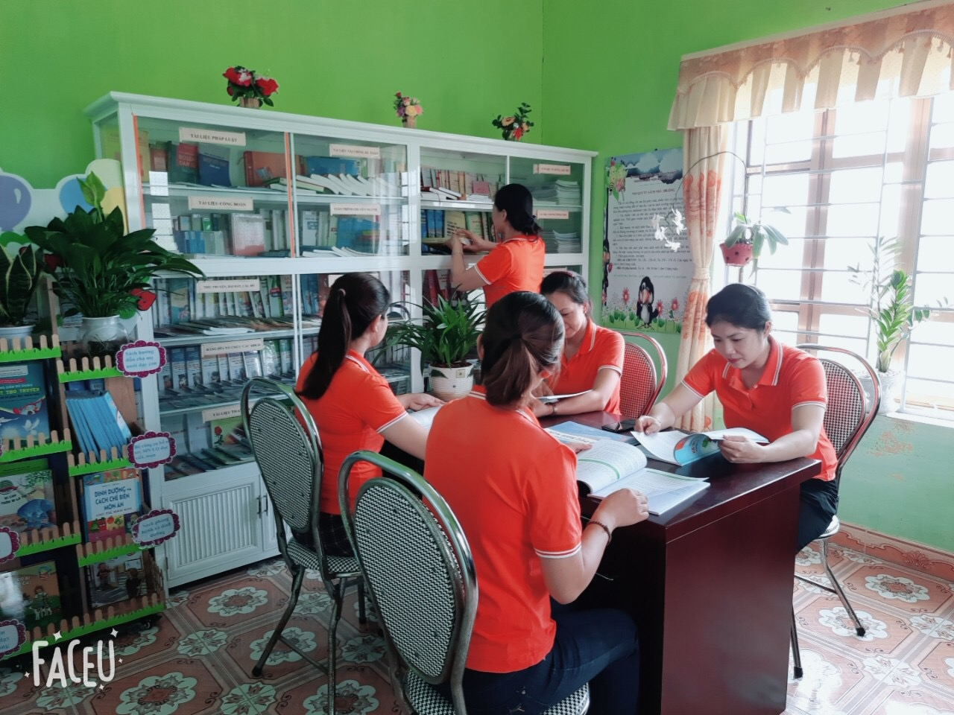
Thư viện sách dành cho CBGVNV
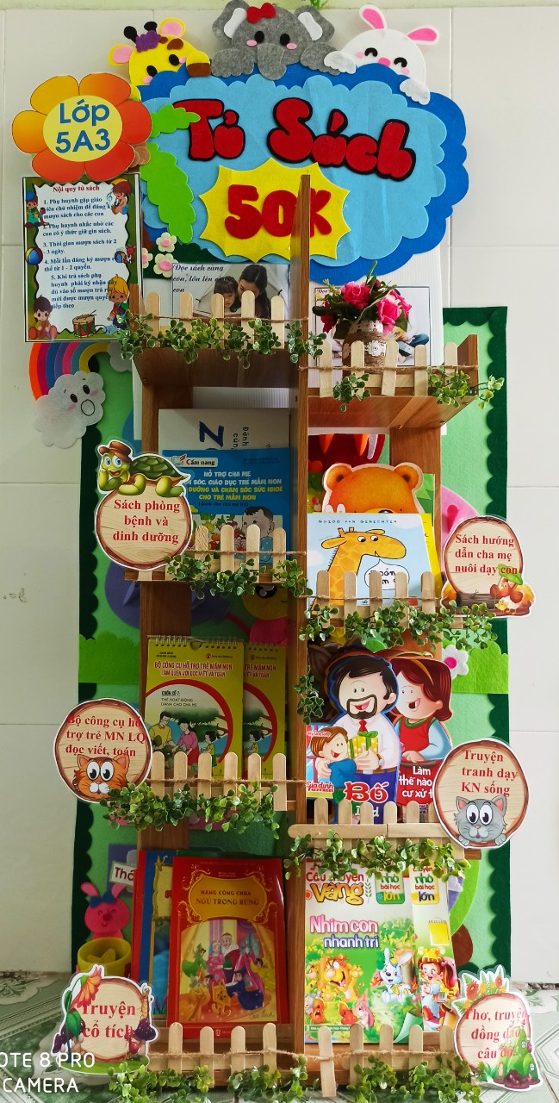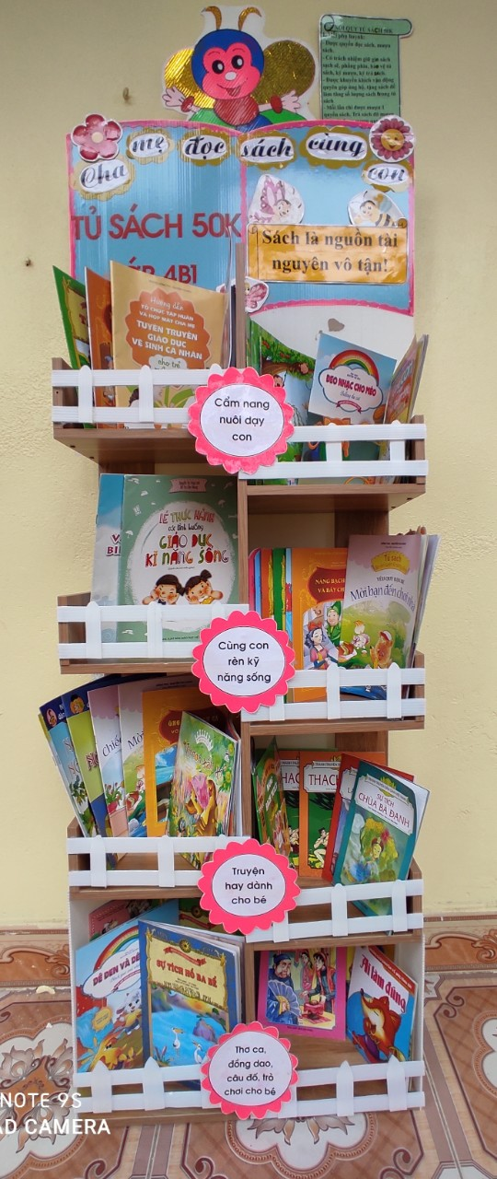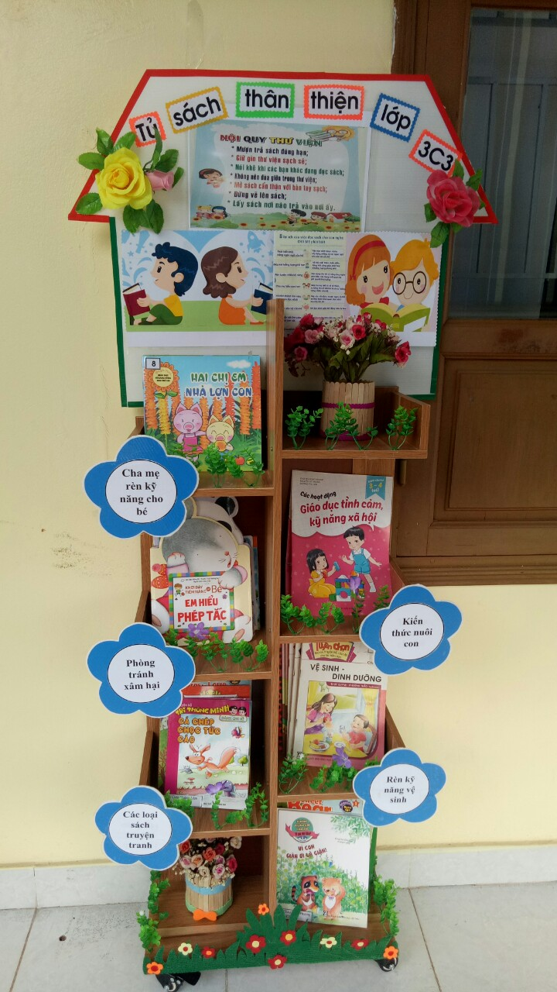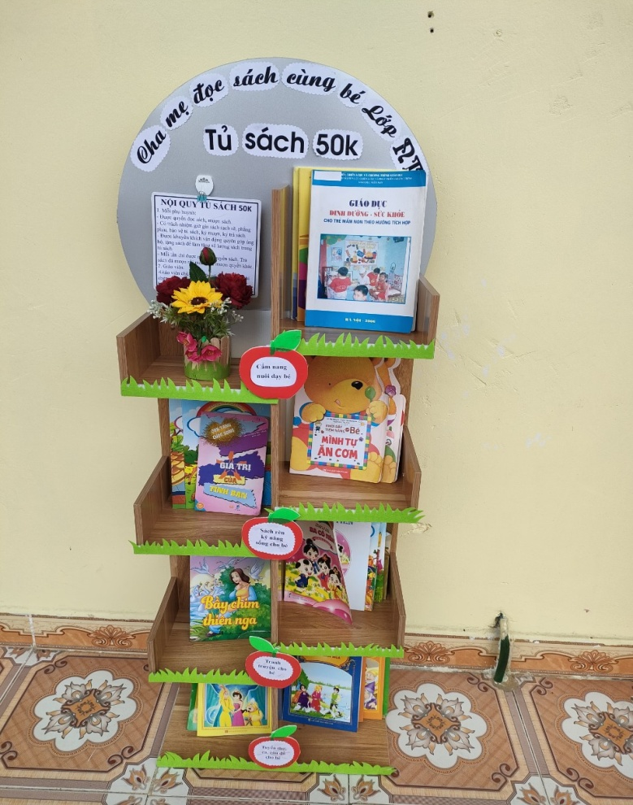
Tủ sách 50K các lớp
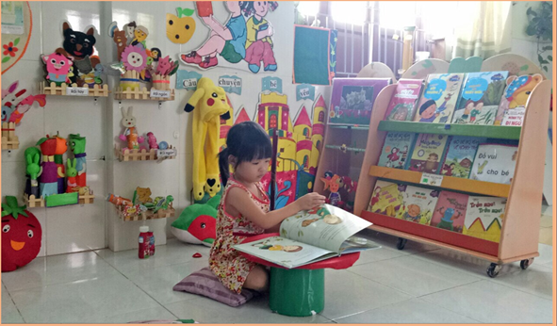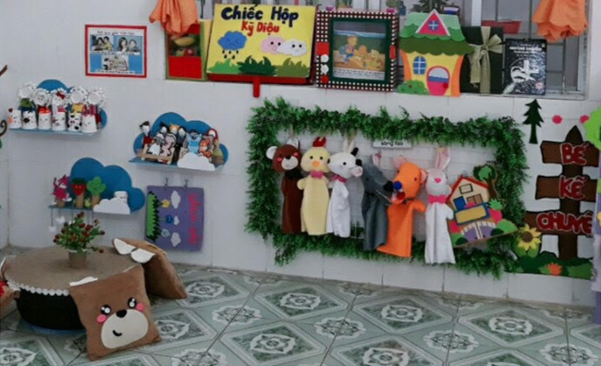
Góc sách truyện trong lớp

